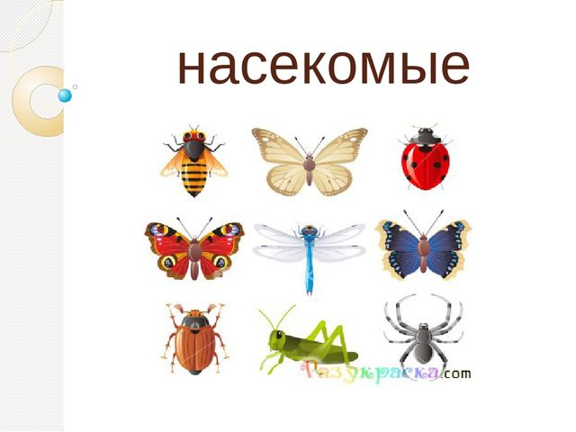

Лексическая тема «Насекомые».

Конспект занятия по теме «Насекомые» для детей с ОВЗ (не говорящих).

Цель: формировать понятие «насекомые».

Задачи:

Коррекционно-образовательные:
формировать элементарные представление о насекомых, их внешнем виде;
учить различать части тела насекомых, сопровождать игру речью (звукоподражанием);
обучать выполнению элементарной речевой инструкции, регламентирующей какое-либо действие ребенка в определенной ситуации;
формировать потребность эмоционально-личностного контакта со взрослым;
создавать условия для накопления детьми разнообразных эмоциональных впечатлений.
продолжать учить понимать предложно-падежные конструкции (предлоги «на», «над», «под», действовать в соответствии с инструкцией.
Коррекционно-развивающие:
развивать навыки речевого общения;
развивать зрительное внимание, мышление, любознательность;
активизировать наблюдательность;
развивать дыхание – длительный направленный выдох, продолжать работу над длительностью и плавностью выдоха с использованием звуков речи (упражнение «Погреем муравейник»);
развивать общую и мелкую моторику, координацию речи с движениями.
Коррекционно-воспитательные:
формировать и поддерживать у детей группы положительный эмоциональный настрой на ситуацию пребывания в дошкольном учреждении;
формировать навыки сотрудничества, взаимодействия;
воспитывать доброе отношение к представителям живой природы.

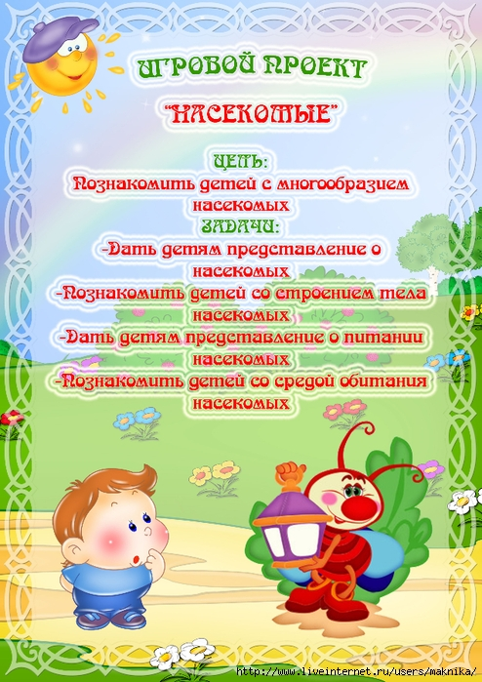

Предварительная работа:

1. Рассматривание иллюстраций и картинок.
2. Чтение художественных произведений:

«Сказ про Муравья и Великана» автор Кончаловская Наталья Петровна

«Как муравьишка домой спешил» автор Бианки Виталий Валентинович

«Паучок и лунный свет» автор Ирина Пивоварова

«Приключения храброго муравья» автор Валерий Кастрючин

3.Просмотр мультфильмов.
Мультики про насекомых смотреть онлайн бесплатно
https://kadikama.ru/pro-nasekomyh

4.Наблюдения на прогулке по теме «Насекомые».

Презентация-игра по познавательному развитию "Мир насекомых" (младшая группа) https://infourok.ru/prezentaciyaigra-po-poznavatelnomu-razvitiyu-mir-nasekomih-mladshaya-gruppa-1899483.html

Материал: сюжетная картина «На лугу (ромашки)», картинки изображения бабочки, пчёлки, божьей коровки, жука, картинки – муравейник, улей, ромашка, листок; насекомые – муляжи (игрушки).
Используемые технологии: личностно-ориентированная, игровая, здоровьесберегающая.

Ход занятия.

Организационный момент.

Упражнение "СОЛНЫШКО"
Ночью солнце крепко спит.
(руку под щёку)
Утром просыпается,
К небу поднимается.
( потягиваются)
(Т. Башинская)
Упражнение «МУРАВЕЙНИК»
Рассказ педагога: «Однажды утром, когда солнышко проснулось, обогрело оно и муравейник. А в муравейнике живёт много муравьев. Давайте сделаем упражнение, как солнце согрело муравейник.
Упражнение «СОГРЕЕМ МУРАВЕЙНИК» (картинка муравейника)
(Дети теплым воздухом дуют на муравейник (открытым ртом «х-х-х»).
«Проснулись муравьи, зашевелились (шевелят пальчиками) и стали вылезать из муравейника. Первым появился маленький муравьишка (показ картинки/игрушки) и очень удивился: "О!", затем вылезли большие - взрослые муравьи и посмотрели по сторонам: "У!"».
- Покажи, где большой муравей? Покажи, где маленький муравей?
- Как удивился маленький муравей? Ребёнок звукоподражает.
- А как большой?
- Почему муравьи так удивились? Наверно, они увидели что - то интересное на нашем лугу.
Упражнение "НА КАРТИНКУ ПОСМОТРИ, ЧТО УВИДИШЬ - ПОКАЖИ".
(Картинки - изображение большой ромашки и изображений насекомых).
Раз, два, три, четыре, пять.
Мы на луг идём гулять.
Кто на луг прилетел?
На ромашку кто сел?
- Кто живёт на лугу.
(Прикрепить на ромашку изображение бабочки).
- На ромашку села бабочка. Это бабочка? Скажи: да.
- Кто еще прилетел? Кто на ромашку сел?
- На ромашку села пчела (и т. д.).
Дети рассматривают картинки с изображением насекомых, показывают их, обозначая жестом или звукоподражанием (картинки можно взять из интернета).

Пальчиковая игра «НАСЕКОМЫЕ».
Дружно пальчики считаем –
Насекомых называем:
(сжимать и разжимать пальцы)
Бабочка, кузнечик, муха.
Это жук с зеленым брюхом.
(поочерёдно сгибать пальцы, начиная с большого)
Это кто же тут звенит?
(вращать мизинцем)
Ой, сюда комар летит!
Прячьтесь!
(спрятать руки за спину).
Д/и «ГДЕ БАБОЧКА, ПЧЁЛКА?»

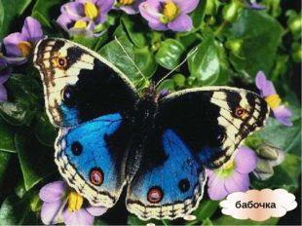
Логопед задает детям вопросы:
-Посади бабочку на ромашку. (Бабочка летала и села на ромашку).
Логопед убирает бабочку и начинает жужжать:
- «Ж-ж-ж-ж-ж». А это кто летает над ромашкой? Кто это? Это жук? Повтори - жук.
Жук летает над ромашкой.
- Полетал- полетал жук и улетел.
- Но что это за звук? Кто это летит? (Это летит пчёлка).
- Посади пчёлку под ромашку.
- Посидела, посидела пчёлка и дальше полетела.
Упражнение на координацию речи с движениями «НАСЕКОМЫЕ НАД ПОЛЯНКОЙ».
- Жу-жу-жу, - жужжит пчела:
- Я лечу издалека.
(поднимают руки в стороны и машут, как крылышками)
- Зу-зу-зу, - комар пищит.
(«выбрасывают» указательные пальцы вперёд)
- Уф-уф-уф, - как паровоз
(притопывают ногами)
Шмель пыхтит, пыльцу повёз.
Жук гудит: «Гу-жу, гу-жу.
Я любого разбужу».
(хлопают в ладоши)

Игра «НА РОМАШКЕ Я СИЖУ».
Логопед «сажает» жука на ромашку:
На ромашке я сижу
И на деток я гляжу.
Я жужжу, я жужжу:
Жу-жу-жу, жу-жу-жу.
(дети рассматривают жука вместе с логопедом, выясняют, из каких частей состоит: «У жука есть спинка (голова, крылышки, лапки, усики)».
На жука погляди
И спинку найди.
На жука погляди
И головку найди.
(дети показывают части тела жука).
- Давайте покажем, чем занят жук в майский солнечный денёк.
Пальчиковая гимнастика «ЖУК»
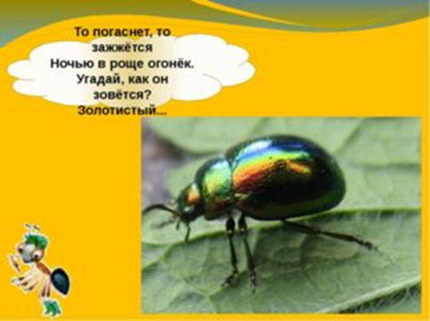
На лужайке, по ромашкам
(руки лежат на столе ладонями вниз)
Жук летел в цветной рубашке:
(медленно шевелить пальцами)
- Жу-жу-жу, жу-жу-жу,
Я с ромашками дружу.
Тихо на ветру качаюсь.
(поднять руки вверх, разводить пальцы веером, покачивая из стороны в сторону)
Низко, низко наклоняюсь.
(медленно наклонить руки вперёд)

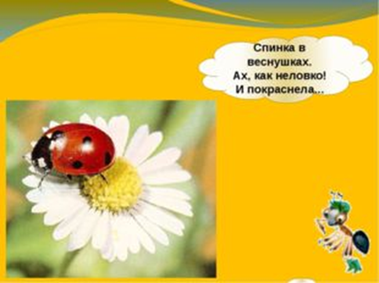
- А вот по ромашке ползёт божья коровка.

Пальчиковая гимнастика «БОЖЬЯ КОРОВКА»
Божья коровка,
(пальцы сжаты в замок)
Чёрная головка,
Улети на небо,
(руки согнуты в локтях, движения ладонями вверх-вниз)
Принеси нам хлеба,
(ладони соединены, пальцы согнуты ковшиком)
Чёрного и белого,
(показ руками вправо-влево)
Только не горелого.
(указательным пальцем двигать вправо-влево).

Д/и «ГДЕ ЧЕЙ ДОМИК?»
- Ой, мне на ладошку упала капелька. Дождь начинается!
Дождик капнул на ладошку,
На цветы
И на дорожку.
Льётся, льётся, ой-ой-ой!
Побежали все домой!
- Надо помочь насекомым скорее спрятаться по домам.
Дети выкладывают шнурком линию-дорожку от каждого насекомого к его домику (муравей – муравейник, бабочка – под ромашку, пчела – улей, божья коровка - под листочек).
- Молодцы, помогли насекомым спрятаться от дождя.
- А вот и дождь закончился, выглянуло солнышко. А наши друзья всё под листочками прячутся.
Хорошо, когда тепло,
Светит солнышко в окно.
На полянке, на лугу,
Насекомых я найду.
- Давайте подуем на листочки.
Упражнение «СДУЙ ЛИСТОК С НАСЕКОМОГО».
Дети кладут на насекомого листок, подносят к губам, держа горизонтально, плавно дуют.
Итог занятия.
Упражнение «КОГО ВИДИШЬ НА КАРТИНКЕ?
Раз, два, три, четыре, пять.
Ходили на лужок гулять.
Здесь растут цветы
Небывалой красоты.
Вы мне, дети, помогите.
Кто тут спрятался, скажите.
— Где жук на картинке? (Вот жук). Покажи, где жук. Скажи: вот жук (добиваться звукоподражания).
— Где бабочка? Покажи, где бабочка? Это бабочка? Скажи: да!
— Где пчёлка? Покажи пчёлку.
— Бабочки, жуки и мухи — это насекомые.
На лугу трещит кузнечик,
В небе бабочка парит,
На цветке мохнатый, громкий,
Полосатый шмель жужжит.
Насекомые летают,
Скачут, ползают, парят,
Красотой нас удивляют,
Пользу так же принося!
/В. Леонов/

Домашние задания для детей по теме «Насекомые»

1. Вспомни и назови насекомых которых ты знаешь (не менее 4). Назови перечисленных насекомых ласково: КОМАР, ЖУК, ПЧЕЛА, СТРЕКОЗА, ГУСЕНИЦА. Определи количество слогов в этих словах.

2. Сосчитай до 5 правильно согласовывая слова: МОХНАТЫЙ ЖУК, КРАСИВАЯ БАБОЧКА.

3. Назови вредных и полезных насекомых. Объясни, почему ты так думаешь.

4. Составить предложения с предлогами -НА, -ПОД, -НАД, -ОКОЛО, -ЗА, -ПЕРЕД по теме «Насекомые».

(Например: Пчела летала НАД красивым цветком).

5. Исправь предложения:

• Червяк склевал скворца.
• Мохнатая гусеница съела кукушку.

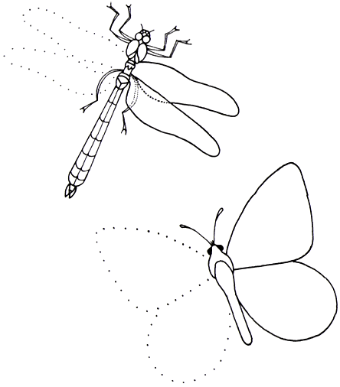

Тема: «НАСЕКОМЫЕ»

1. Прослушай внимательно, повтори по памяти: ЖУК, БАБОЧКА, ОСА, ПЧЕЛА.
• Назови одним словом, кто это? (Это насекомые)
• Каких насекомых ты еще знаешь? (3 – 4 названия)
• Какие насекомые полезные, какие вредные?
• Определи количество слогов в словах: ЖУК, ОСА, БАБОЧКА, СТРЕКОЗА, ШМЕЛЬ, МУРАВЕЙ.

2. Расскажи, какие части тела есть у насекомых. (ГОЛОВА, ТУЛОВИЩЕ, ЛАПКИ, УСИКИ, БРЮШКО, СПИНКА, КРЫЛЬЯ)

3. «Один – много - нет». Скажи по образцу:
• Жук – жуки, нет жуков
• Бабочка - ……………………
• Стрекоза - ………………......
• Муравей - …………………..
• Пчела - ………………………

4. Подобрать слова – действия (глаголы):
• Жук (Что делает?) – …………………………...
(летает, кружится, жужжит)
• Бабочка - ………………………………………..
(порхает, сидит, перелетает)

5. Скажи по образцу:
• 1 лапка – 2 лапки – 5 лапок
• 1 оса - ………………………
• 1 муравей - …………………
• 1 стрекоза - ………………..
• 1 шмель - …………………..
• 1 крыло - …………………..

На ромашку у ворот,
Опустился вертолет,
Золотистые глаза,
Кто же это? ……….. (стрекоза)

Конспект занятия на тему: «Насекомые» для детей подготовительной группы.

Цель: познакомить детей с различными насекомыми, с их средой обитания. Задачи:
• Воспитать заботливое отношение к окружающей среде.
• Расширить знания о насекомых, их образе жизни, пользе и вреде, который они приносят.
• Развить память и словарный запас детей.
Материалы к занятию: картинки с изображением насекомых, мультимедиа презентация mir_nasekomyh.pptx

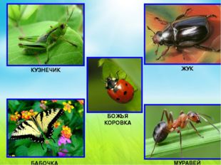

Организационный момент.

Логопед: Сегодня мы с вами отправимся в гости к маленьким жителям лесной полянки – насекомым.

Подготовимся к путешествию:
«Мы к лесной полянке вышли, поднимая ноги выше,
Через кустики и кочки, через ветви пенечки.
Кто так ловко шагал, не споткнулся, не упал?»
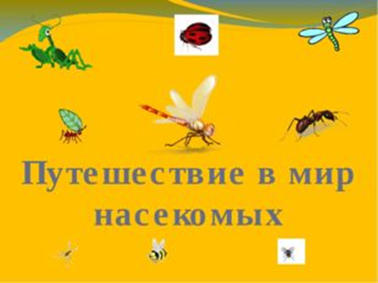
Все этапы занятия сопровождаются просмотром мультимедиа презентации.
Логопед: На земле великое множество насекомых. На брюшке у них поперечные полоски, как бы насечки. Вот откуда название «насекомое» - от слова «насекать».
Насекомые – большие любители поесть: они едят все; зелень, мелких насекомых, отходы.
Насекомые бывают большие и маленькие. Одни летают, другие ползают или прыгают. Одни живут несколько лет, другие – один день. В природе появляются только тогда, когда тепло (весной, летом).
Насекомых поедают птицы. Среди насекомых имеются вредители – переносчики болезней человека и животных (мухи); есть и полезные – опыляют растения, дают продукты и сырье (мед, воск, шелк).
Давайте рассмотрим части тела насекомых. Тело можно разделить на три части: голова, грудь, брюшко, 6 ног, 2 глаза, 2 усика, 2 пары крыльев, у мух одна пара, ноги и крылья насекомых отходят от груди.
- Какие насекомые приносят пользу, а какие вред? (Стрекозы едят мошек, пауки – мух, мухи разносчики микробов, гусеницы едят листья, пчелы собирают мед.)
- Сейчас, познакомимся по ближе, с героями нашего занятия.
Только они не хотят показываться вам и рассказывать о себе просто так, они хотят, чтобы вы загадки про них отгадали.
Шевелились у цветка
Все четыре лепестка.
Я сорвать его хотел -
Он вспорхнул и улетел…(бабочка)
Больше всего бабочек бывает весной в мае и летом в июне.
Летая над цветами, деревьями, травами, бабочки откладывают яйца, из яиц, со временем выходит гусеница. Гусеница очень прожорлива, когда она насытится, то начинает обматывать себя липкой паутиной и становиться коконом или куколкой. В нутрии кокона гусеница превращается в красавицу – бабочку. Бабочки садятся на цветы и питаются их нектаром, доставая его хоботом. Давайте посмотрим видео о превращении бабочки.

Какая коровка, скажите, пока
Ещё никому не дала молока? (Божья коровка)
Божья коровка – это на самом деле жук, просто вот с такой особенной раскраской в крапинку. Самые известные божьи коровки – те, у которых 7 черных точек на спинке. Божья коровка борется с тлей и клещами и это очень важно. К тому же у многих народов есть поверье, что её нельзя ни в коем случае убивать, потому что это насекомое от бога.

Кто над нами вверх ногами
Ходит - не страшится,
Упасть не боится,
целый день летает,
Всем надоедает? (муха)
Муха – вредное насекомое, потому что на своих лапках они переносят болезни. Сядет муха на хлеб и оставит на нем микробы. Вот почему всегда надо закрывать пищу от мух. Мухи бывают большие и маленькие. Мух очень много и в основном это заслуга их плодовитости. Буквально за месяц одна муха может создать пятьсот себе подобных. Похоже, как бы мы с ними не боролись, они не оставят нас в покое.

В лесу у пня суетня, беготня:
Народ рабочий целый день хлопочет (муравей)
Муравьи – насекомые с долгой историей и фантастически высокой самоорганизацией. Эти маленькие жители встречаются во всех уголках Земли и известны всем без исключения детям и взрослым.
Существует три группы муравьев: самки, самцы и рабочие, причем распределение обязанностей, отношения между собой у них очень развиты. Эти маленькие насекомые живут своей семьей как единым целым, способны совместно решать сложные задачи и передавать информацию друг другу.
Муравей – символ трудолюбия, взаимопомощи, про него написано много басен и сказок. Много раз эти насекомые упоминаются в верованиях индейцев как добытчики золота, а в Библии говорится, что нет у муравья начальника, но он всё равно непрерывно работает и что ленивцам есть чему у него поучиться.

Хоть они и жалят больно,
Их работой мы довольны (пчела)
Пчела – летающее насекомое, близкая родственница осы и муравья. Кушают пчелки цветочную пыльцу и нектар. Нам они также известны по сладкому меду.
Живут эти насекомые семьями, ищут еду и воду вместе, вместе защищают свой дом от врагов в случае необходимости, воспитывают подрастающие поколение, но есть и пчелки-одиночки. Загадки про пчелу основаны на её раскраске, на том, как болезненен её укус ну и конечно на том, что именно эта труженица приносит нам мёд.
С самых древних времен пчелок уважали и почитали их труд.

Не зверь, не птица —
Нос, как спица.
Летит — пищит,
Сядет — молчит.
Кто его убьёт,
Тот кровь свою прольёт (комар)
Комар – насекомое, способное обнаружить присутствие человека с расстояния более чем двенадцать метров. Люди для этих насекомых – основная добыча.
С комарами ведется постоянная борьба, ведь они не только доставляют неприятные ощущения после укуса, но и могут переносить опаснейшие болезни. При походе в лес или выезде на пикник настоятельно рекомендуется пользоваться средствами защиты от насекомых и одеваться в закрытую одежду. Ведь нигде от них не скроешься. Комаров нет разве что только в Антарктиде.
Физ. минутка
«Сороконожка»
1. Шла сороконожка
( дети идут ритмичным шагом, слегка пружиня)
По сухой дорожке.
2. Вдруг закапал дождик: Кап-кап-кап!
( дети останавливаются и приседают.)
- Ой, промокнут сорок лап!
3. Насморк мне не нужен
( дети идут, высоко поднимая колени, будто шагают через лужи),
Обойду я лужи!
4. Грязи в дом не принесу
( дети останавливаются, трясут одной ногой),
Каждой лапкой потрясу!
( трясут другой ногой).
5. И потопаю потом
( дети топают ногами)
- Ой, какой от лапок гром!
Педагог: продолжаем отгадывать загадки

Голубой аэропланчик
Сел на белый одуванчик (стрекоза)
Стрекоза – это удивительное хищное насекомое. Она довольно большого размера с огромными глазами. Стрекозы могут очень быстро летать и хватать добычу на лету.
Покушать эти насекомые предпочитают комарами или мошками. Некоторые их виды очень красивы, особенно привлекают их тонкие большие крылья и выразительные глазки. Стрекоза – символ легкомысленности и пугливости. Она очень подвижна и так как видит практически полностью вокруг себя – к ней сложно подойти.

Модница крылатая,
Платье полосатое.
Ростом хоть и кроха,
Укусит - будет плохо. (Оса)
Оса – насекомое, которое известно своим жалом. Не стоит злить их или задевать, ведь укус болезнен и может проходить очень долго.
Осы могут быть одиночками, а могут жить и большими семьями, в таком случае строят крепкие гнезда, в которых могут проживать до двух тысяч особей. Некоторые ученые говорят, что пчелы и муравьи – это простые разновидности ос. Интересно, что если оса защищает себя, своих сородичей или жилье, не только использует жало, но в некоторых случаях может даже укусить обидчика. Питаются осы только нектаром, но есть и особые виды-хищники, способные полакомиться даже другими насекомыми.

Прыгает пружинка -
Зелёная спинка -
С травы на былинку,
С ветки на тропинку (кузнечик)
С кузнечиками знакомы, конечно, все, в зеленой травке – зеленые кузнечики, а по дорогам скачут – бурые. Видов кузнечиков много, но все они очень похожи друг на друга.
Кузнечика мы узнаем по тонким ножкам и усам, по длинным и ровным крылышкам, при помощи которых они стрекочут. А ещё здорово смотреть, как прыгают эти насекомые: подпрыгивают высоко-высоко, а потом при помощи крыльев парят в воздухе как парашютисты. Стоит только найти кузнечика и немножко его спугнуть, и вы увидите, как молниеносно он умеет скакать. Их раскраска позволяет им очень быстро спрятаться.

Логопед: Вот и познакомились мы сегодня с миром насекомых. Расскажите,
о чем мы сегодня вели речь на занятии? Что вам больше всего понравилось, запомнилось?
«Играем»
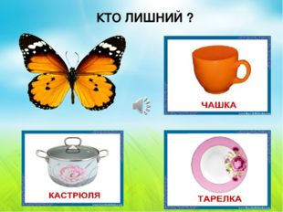

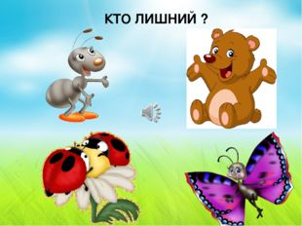

«Выкладываем из палочек» (по образцу)
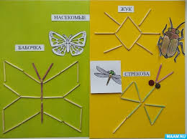

Игра на развитие зрительного внимания.

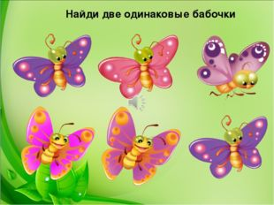

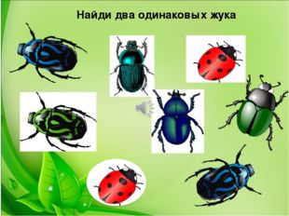

Учим вместе!!!

